Уважаемые родители!
Просим Вас принять участие в общегородских субботниках, которые состоятся
16 и 23 апреля 2016года.

Весна шагает по Земле, Прощайтесь с зимней стужей! Площадкам нашим в дет саду
Субботник очень нужен

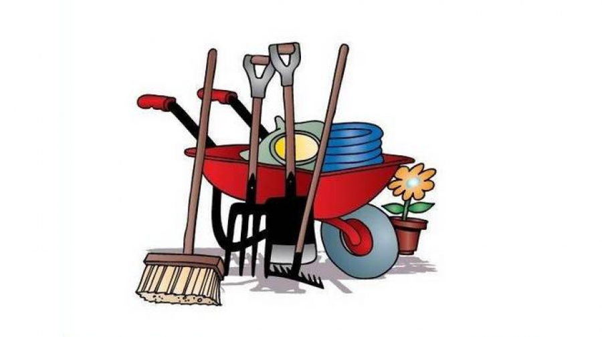

Мы так надеемся на Вас, На вашу помощь саду: вскопать, покрасить, подмести И высадить рассаду

Пример покажем малышам,
Как надобно трудиться,
Наука эта в жизни им Бесспорно пригодится!

